Автор: Брешева Ольга Васильевна
Должность: учитель географии
Учебное заведение: МОУ СОШ с.Красная Дубрава Земетчинского района Пензенской области
Наименование материала: методическая разработка урока по географии 5 класс
Тема: Путешествие по Евразии
Мастер-класс урока по географии в формате ФГОС для 5 класса
«Путешествие по Евразии»

Дидактическая цель: Сформировать представление о материке Евразия и выявить его уникальность.
Задачи: 1. Найти особенности материка Евразия, используя учебник, географические карты и презентацию. 2. Закрепить умения работы с картой и текстом учебника.
3. Научится выделять главное из различных источников информации. 4. Формирование у учащихся пространственного мышления и понимания значимости темы урока.

Метапредметные умения

- Ставить учебную задачу под руководством учителя;
- Планировать свою деятельность под руководством учителя;
- Выявлять причинно-следственные связи;
- Определять критерии для сравнения фактов, явлений;
- Выслушивать и объективно оценивать другого;
- Уметь вести диалог, вырабатывая общее решение.
- Рациональность использования источников географических знаний в конкретной учебной ситуации.
- Работать с различными источниками информации. Выделять главное в тексте. Структурировать учебный материал. Готовить сообщения и презентации

Предметные умения:
- Объяснять особенности природы и населения Евразии.
- Определять специфику природы и населения Евразии по тексту , картам и презентации. Найти и обозначить на контурной карте географические объекты по теме урока.
- Умение объяснять:
- Понимание специфических черт природы Евразии. Осознание причин уникальности природы и населения материка

Личностные умения:

- Формирование коммуникативной компетентности в общении и сотрудничестве со сверстниками с учителем в процессе образовательной деятельности
- Формирование ответственного отношения к учению
- Стремление к самообразованию, самоконтролю и анализу своих действий

Оборудование: Учебник, настенная карта, географический атлас, презентация, контурные карты.

Ход урока
I Организационный момент
Цель: включение учащихся в деятельность на личностно-значимом уровне.
--Здравствуйте ребята! Проверьте все ли готово у вас к уроку?
--Закройте глаза. Представьте себе улыбку. Попытайтесь нарисовать то, что представили. Подарите рисунок соседу по парте. Подарите мне свои улыбки. Что ж, я вижу – вы готовы к работе. Начнем.
II Актуализация знаний
Цель: повторение изученного материала, необходимого для "открытия нового знания", и выявления затруднений.
--Скажите ребята, а сколько океанов на нашей планете? Сколько их??
--Кто сможет выйти и показать их на карте?
--Давайте проверим ваши знания по теме океаны, выполнив небольшой тест по теме «Океаны».
Оцените свою работу (СЛАЙД)
--А, что омывают океаны? Материки и острова.
-- Какие материки вы знаете?
--Выйдите покажите на карте.
--Ребята, а много ли вы знаете об этих шести материках?
--Сегодня вы расширите свои знания, потому что мы отправляемся в большое путешествие по материкам. Вы будете в роли юных исследователей.
--Как вы думаете, с какого материка мы начнем свое путешествие?
--Почему вы решили, что именно с Евразии? (потому что он самый большой)
--Совершенно верно этот материк самый большой.
--Кто сможет выйти и показать нам Евразию?
--Значит как будет звучать тема урока? Если мы с вами отправляемся в путешествие? Путешествие по Евразии.
--Подумайте, какова цель нашего путешествия? Сформировать представление о материке Евразия и выявить его уникальность.
--А кто мне может сказать, почему нам с вами так важно знать особенности и уникальность Евразии? На материке расположена наша страна.
--А на какие вопросы мы должны с вами ответить, чтобы достичь цели нашего путешествия?
1)Каковы размеры материка?
2) Где находится Евразия?
3) Какие имеются на материке уникальные объекты?
слайд
В конце урока вам предстоит ответить на главный вопрос: Почему природа материка так разнообразна?
слайд
--Что нам будет в помощь в нашем путешествии? Учебник, атласы, учитель.
--Ну что ж, приступим!
III Открытие нового знания
Цель: изучение нового материала учащимися, актуализация ранее усвоенных знаний для поиска новой необходимой информации.
--Работать вы будете в парах.
Пара девочек-исследователей будет называться Европа.
Пара мальчиков-исследователей будет называться Азия.
--Как вы думаете, почему я дала вашим парам такое название?
--Верно, материк Евразия включает в себя две части света: Европу и Азию.
--А знаете ли вы где проходит граница между Европой и Азией?
--Давайте это узнаем, выполнив задание № 1 в рабочих листах.
--А что нам поможет при поиске информации? (Учебник, атлас)
Выполняют задание
--Кто желает выйти к карте и показать границу между Европой и Азией?
ФИЗМИНУТКА
Проведем, друзья, сейчас
Упражнение для глаз.
Вправо, влево посмотрели,
Глазки все повеселели.
Снизу вверх и сверху вниз.
Ты, хрусталик, не сердись,
Посмотри на потолок,
Отыщи там уголок.
Чтобы мышцы крепче стали,
Смотрим мы по диагоналям.
Мы не будем циркуль брать,
Будем взглядом круг писать.
А теперь слова напишем.
Чьи же буквы будут выше?
«Папа», «мама», «дом», «трава» -
За окном у нас видна.
Глазки нас благодарят,
Поморгать нам всем велят.
Плавно глазками моргаем,
Потом глазки закрываем.
Чтобы больше было силы,
К ним ладошки приложили.

--Ну а сейчас я вам предлагаю познакомиться с размерами и географическим положением материка. Для этого выполните задание №2 в рабочих листах. Вам нужно вставить пропуски в текст.
_________________ самый большой материк нашей планеты. Его площадь около ________________. Материк полностью расположен в ______________ полушарии. Евразия - единственный материк, берега которого омывают все ____ океана. На юго-западе материк соединяется с Африкой ______________ _____________.
--Молодцы юные исследователи. Мы с вами узнали размеры и географическое положение материка.
К чему перейдем дальше? Верно, уникальные объекты Евразии.
Пара девочек, под названием Европа, приготовит нам исследовательский отчет о рекордсменах Европейской части материка, а пара мальчиков, под названием Азия, приготовит отчет о рекордсменах азиатской части Евразии. Все найденные объекты, вы должны будете нанести на контурную карту.
Выступление ребят и показ на карте найденных объектов.
--Вы многое сегодня узнали о материке Евразия, давайте попробуем ответить на главный вопрос: Почему природа материка так разнообразна?(потому что имеет большие размеры).
IV Первичное закрепление
Цель: проговаривание нового знания, запись в виде опорного сигнала.
--Давайте вспомним самое, самое на материке Евразия.
1. Материк Евразия самый............... Его площадь - 54 млн. км²
2. Самое большое озеро - Каспийское - 396 тыс. км ²
3. Самое глубокое озеро - Байкал - 1642 м.
4. Самые высокие горы - Гималаи -Эверест - 8848 м.
5. Самое холодное место в Северном полушарии - п. Оймякон - 71 ◦С
6. Самое влажное место на Земле - Индия - г. Черапунджи - 12 тыс. мм
VСамостоятельная работа с самопроверкой по эталону
Цель: практическое закрепление изученного материала
--Ну а сейчас я предлагаю вам проверить себя и узнать как вы усвоили материал.
Задание: Выберите верные утверждения.
1. Евразия включает в себя две части света. (+)
2. материк омывается водами всех океанов Земли (+)
3. Евразия связана сухопутным перешейком с Северной Америкой. (-)
4. Евразия - самый жаркий материк. (-)
5. Здесь находятся самые высокие в мире горы (+)
6. На материке расположено самое крупное по площади государство мира. (+)
VI. Обобщение по теме
Цель: закрепление и обобщение изученного материала
Составьте синквейн по теме "Евразия".
VII. Домашнее задание
Цель: назначение вопросов и критерии домашних заданий самими учащимися.
1. §21, читать.
2. Найти еще уникальные или интересные факты об Евразии.
3. Составить текст по теме Евразия с ошибками. (Минимум 5 предложений)
VIII. Этап рефлексии
Цель: организовать рефлексию и самооценку своей деятельности на уроке.
Рефлексивная мишень. На доске. Задание: выйти к доске и используя смайлики показать свою эмоцию по уроку.
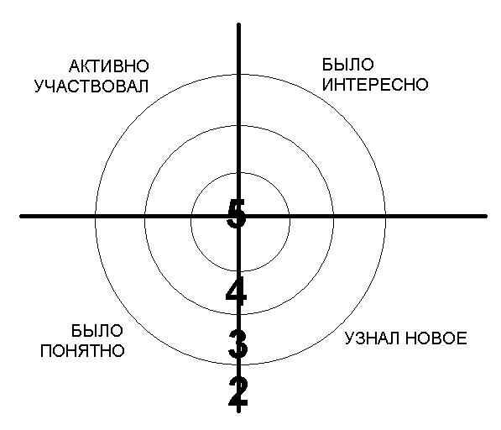
--Подсчитайте свои баллы и выставьте оценки.
Мне было интересно и легко с вами работать, спасибо за урок!
Урок окончен, вы можете собраться.

